请用程序实现以下地球空间直角坐标系和大地坐标系的坐标转换。

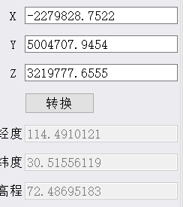

必要参数如下：

**a=6378137.0; % earth semimajor axis (WGS84) (m) 长半轴**

**f=1.0/298.257223563; % earth flattening (WGS84)扁率**

**e2=2*f-f*f; % squre of the first eccentricity of reference ellipsoid 第一偏心率平方**